請使用- 舊資料查詢系統
!!! 請各單位同時開啟 密福德 舊系統，使用密福德舊系統功能中的綜合查詢功能，由各年度中查詢各幾筆舊資料，來比對 執法系統 匯入舊資料的正確性。比對資料數量越多，越能確保資料匯入的正確性。 如有資料不正常度，請列印出畫面，並圈選資料異常部分，以及標註正確資料為何，以及聯絡電話，以利後續修正。 謝謝。
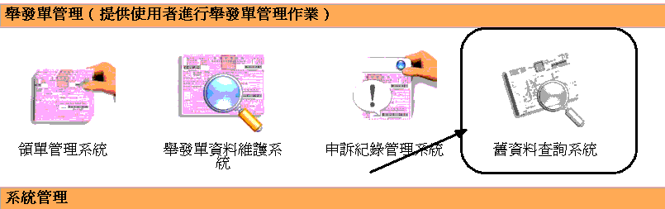
登入後 可透過四個查詢條件進行查詢
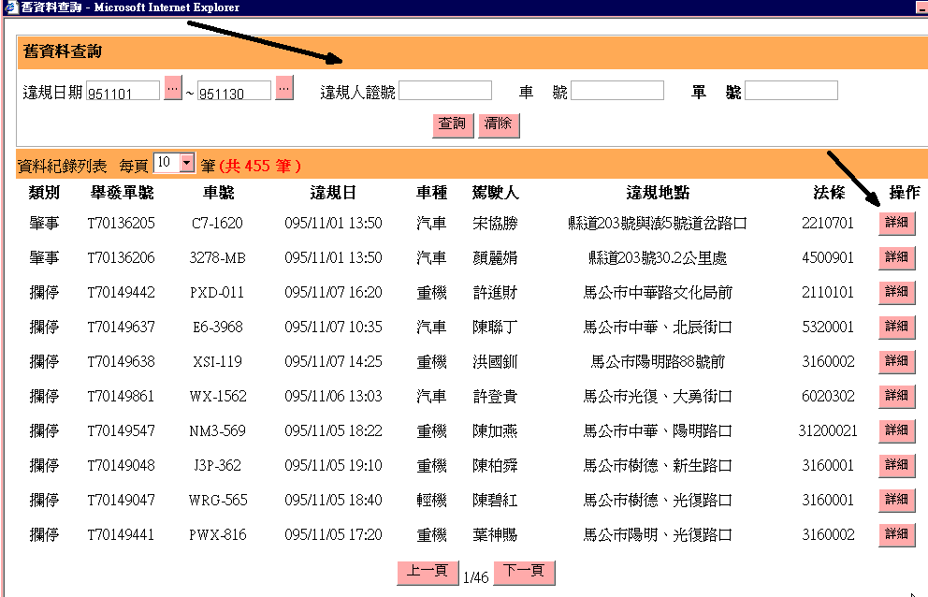

查詢結果如下
